八年级上册数学专练
【单项式与单项式相乘】
考点1、直接运用法则计算
1．下列计算正确的是（ D ）
A．6x²·3xy＝9x³y
B．(2ab²)·(－3ab)＝－a²b³
C．(mn)²·(－m²n)＝－m³n³
D．(－3x²y)·(－3xy)＝9x³y²
解：A选项，6x²·3xy=18x³y，故A错误；
B选项，(2ab²)(-3ab)=-6a²b³，故B错误；
C选项，(mn)²·(-m²n)=m²n²·(-m²n)=-m⁴n³，故C错误；
D选项，-3x²y·(-3xy)=9x3y²，故D正确.
2．计算：
(1)2x²y·(－4xy³z)；
原式＝[2×(－4)](x²·x)·(y·y³)·z＝－8x³y⁴z.
(2)5a²·(3a³)².
原式＝5a²·9a⁶＝45a⁸.
考点2、运用法则解决问题
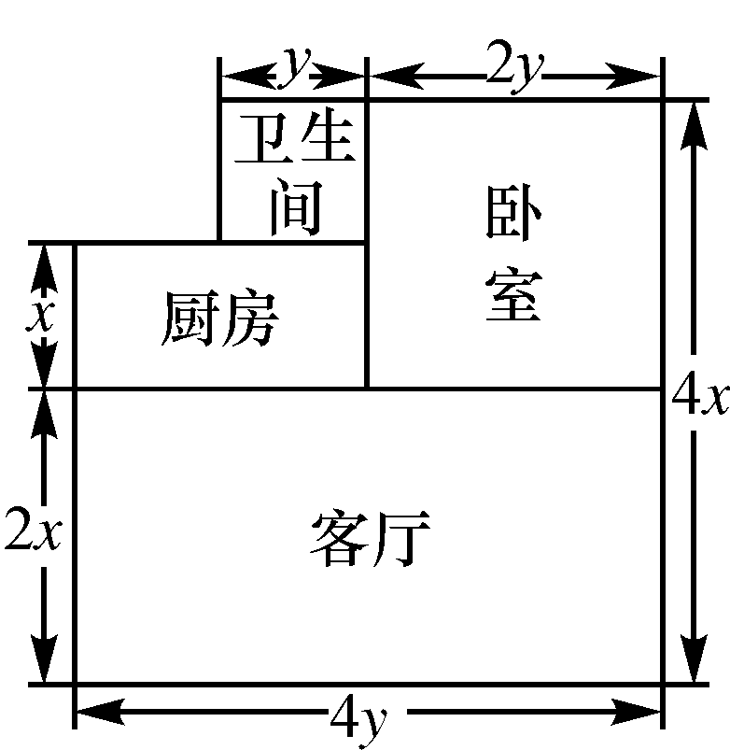
3．如图为小李家住房的结构图，小李打算把卧室和客厅铺上木地板，请你帮他算一算(单位：m)，他至少应买木地板（ A ）

A．12xy m² B．10xy m² C．8xy m² D．6xy m²
解：观察图形可知卧室和客厅均为矩形且卧室的一边长为2y、另一边长为x+x=2x，客厅的长为4y、宽为2x.
∴卧室的面积为2y×2x=4xy（m²），
客厅的面积为4y×2x=8xy（m²），
∴至少需要买木地板4xy+8xy=12xy（m²）.
4．某市环保局欲将一个长为2×10³ dm，宽为4×10² dm，高为8×10 dm的长方体废水池中的满池废水注入正方体储水池净化，求长方体废水池的容积．
长方体废水池的容积为：
(2×10³)×(4×10²)×(8×10)＝6.4×10⁷(dm³)．
【强化训练】
5．计算：
(1)(－3x²y)²·(－xyz)·xz²；
原式＝9x⁴y²·(－xyz)·xz²＝－x⁶y³z³.
(2)(－4ab³)(－ab)－(ab²)².
原式＝a²b⁴－a²b⁴＝a²b⁴.
6．先化简，再求值：2x²y·(－2xy²)³＋(2xy)³·(－xy²)²，其中x＝4，y＝.
原式＝－2x²y·8x³y⁶＋8x³y³·x²y⁴＝－16x⁵y⁷＋8x⁵y⁷＝－8x⁵y⁷.
当x＝4，y＝时，原式＝－.
7．已知(－2ax^{b}y^{2c})(3x^{b－1}y)＝12x¹¹y⁷，求a＋b＋c的值．
解：∵(－2ax^{b}y^{2c})(3x^{b－1}y)＝12x¹¹y⁷，
∴－6ax^{2b－1}y^{2c＋1}＝12x¹¹y⁷.
∴－6a＝12，2b－1＝11，2c＋1＝7.
∴a＝－2，b＝6，c＝3.
∴a＋b＋c＝－2＋6＋3＝7.

